# 公司金融小组Project——磷酸铁锂行业资料整理

1. **磷酸铁锂行业概况**
2. 动力电池领域：电池封装技术革新带来磷酸铁锂超预期增长

2013年-2015年，公交车的电动化渗透率快速提升推动了我国新能源汽车高速发展，但国家出于安全考虑，规定暂停三元锂电池在客车的推广应用，磷酸铁锂需求快速增长。根据高工锂电数据，2014年-2016年国内磷酸铁锂出货量分别为1.4万吨、3.1万吨、5.2万吨，同比增速高达118％和71％。

2016年以后，国内补贴政策与能量密度呈强相关（高能量密度方案给予更高的系数补贴，且逐年上调能量密度标准），同时车型结构快速由250km以下向300-400km切换，使得能量密度较低的磷酸铁锂路线承受了较大的压力，2019年在乘用车的渗透率降至5％的低位，同时以磷酸铁锂装机为主的电动客车（商用车）渗透率已超过80％。由此2017年-2019年磷酸铁锂国内出货量分别为5.9万吨、6.9万吨、9.0万吨，同比增速分别为12％、17％、30％。

2019年后新出台的补贴政策淡化能量密度和续航指标，开启了以高安全性、低成本为导向的补贴政策新周期。下游车企推出更多市场化车型，行业由补贴驱动转向市场驱动。补贴政策的退坡与平价周期的来临迫使企业选择成本更低的动力电池，磷酸铁锂行业景气度逐渐回暖。

2020年以来，随着宁德时代CTP和比亚迪“刀片”等电池封装工艺革新，带来了电芯等组装环节成组效率的大幅提升，进而使得磷酸铁锂电池的体积能量密度接近常规5系三元电池水平，克服了能量密度低的短板。其次，若均考虑CTP工艺，磷酸铁锂电池较三元电池的成本优势阶段性达到15％-20％，因此在能量密度能够满足续航里程要求的情况下，电池成本成为车企对于技术路线选择的首要考虑因素。在比亚迪汉、特斯拉Model3、Model Y、宏光MINI、小鹏P7、P5等明星车型的助推下，磷酸铁锂方案已覆盖了特斯拉、新兴造车、自主品牌，车型级别也跨越了A00级到C级，国内车企接受度高，磷酸铁锂回潮超出市场预期。

总体来看，在动力电池技术路线上，磷酸铁锂和三元材料使用场景各有不同，长期并存发展是业内共识，其中磷酸铁锂电池凭借较低的生产成本、较高的安全性、出色的循环性能，形成新能源商用车和新能源乘用车相辅相成的应用格局；三元材料电池凭借能量密度高的优势，主要应用于偏高端的新能源乘用车。根据动力电池创新联盟数据统计，2021年全年我国动力电池产量为219.7GWh，其中三元材料电池产量为93.9GWh，同比增长93.6％，占比下降至42.7％；磷酸铁锂电池产量为125.4GWh，同比增长262.9％，占比快速提升至57.1％。装机量方面，动力电池装机量为154.5GWh，其中三元材料电池装机量为74.3GWh，同比增长91.3％，占比下降至48.1％；磷酸铁锂电池装机量为79.8GWh，同比增长227.4％，占比快速提升至51.7％。可以看到三元电池产量和装机量的差额约为20GWh，而磷酸铁锂电池产量和装机量差额为45GWh，充分说明电池企业和整车企业分别在电池生产、备货决策上已倾向于磷酸铁锂方案。

1. 储能电池领域：磷酸铁锂成为主流方向

锂离子电池具有低污染、高能量密度、长循环寿命、高倍率等优良性能，随其成本逐步下降，锂离子电池的经济性开始凸显，新增电池储能越来越多地采用锂离子电池，并逐步替代存量铅酸蓄电池，在储能市场的运用越来越广泛。根据高工锂电数据统计，2017年至2020年我国储能锂离子电池出货量由3.5GWh增长至16.2GWh，年均复合增长率为66.7％；2021年储能锂电池出货量为48GWh，其中磷酸铁锂路线占比98.5％。

由于储能应用领域更注重经济性，对电池成本、循环寿命、安全性、全生命周期成本更为关注，因此相比于三元材料电池，磷酸铁锂电池优势更为明显，是储能电池的主流方向。

1. 竞争格局：第一梯队产量差异较小，第二梯队产量提升加速

从市场竞争格局来看，湖南裕能、德方纳米位于第一梯队，湖南裕能市场份额最高，占约25%。常州锂源、融通高科、湖北万润三企业位于第二梯队，年产量相差不大。2022年虽然湖南裕能、德方纳米两龙头企业产量均实现翻倍增长，但融通高科、湖北万润、安达科技等企业增速更快。因此，2022年磷酸铁锂市场集中度较2021年有所下滑，CR5从67.85%下降至65.94%。

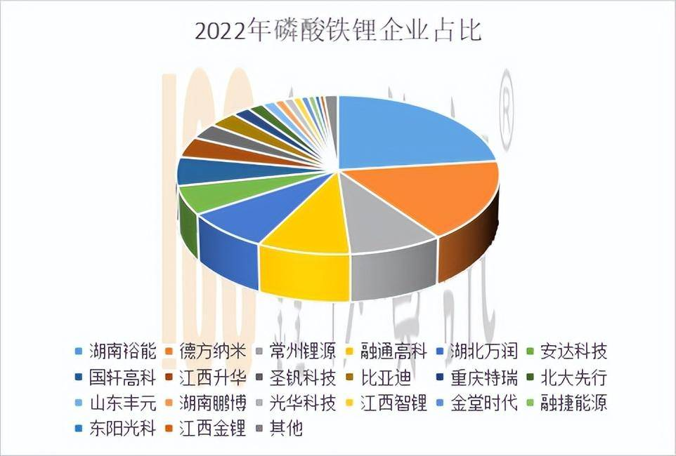 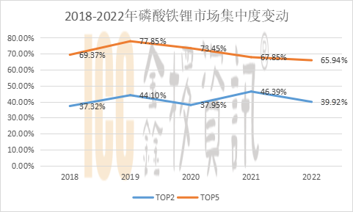

1. **磷酸铁锂单位成本构成**

1GWh电池需要消耗0.22-0.25万吨磷酸铁锂。按照不同的工艺路线，材料消耗有所不同。以融通高科的固相法+磷酸铁锂（外购）为例，每吨磷酸铁锂消耗磷酸铁0.97万吨，碳酸锂（电池级）0.25万吨以及葡萄糖0.1万吨。

从原材料价格来看，碳酸锂（电池级）48.75万/吨，磷酸铁（无水）2.38万元/吨，葡萄糖0.38万元/吨。

按固相法+磷酸铁锂（外购）的比例计算，1吨磷酸铁锂的成本中，碳酸锂（电池级）、磷酸铁、葡萄糖分别占比83.85%、15.88%、0.26%。

从成本构成来看，降低碳酸锂的购入成本是成为降低产品成本的最大影响因素，磷酸铁次之，葡萄糖再次。

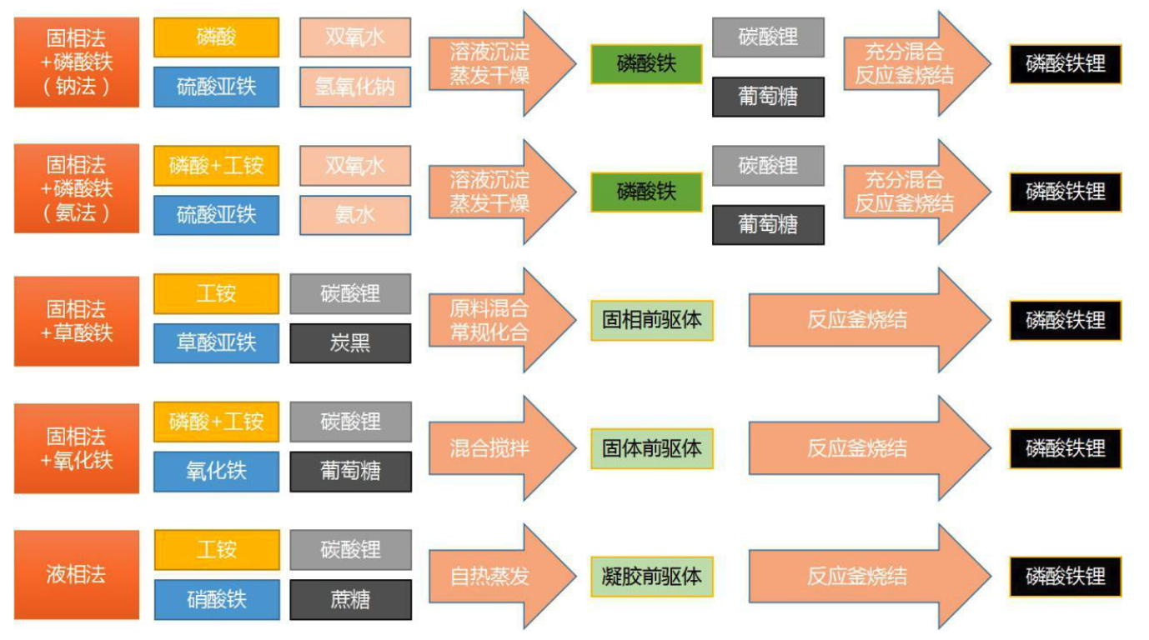

图1：不同工艺的磷酸铁锂加工流程图

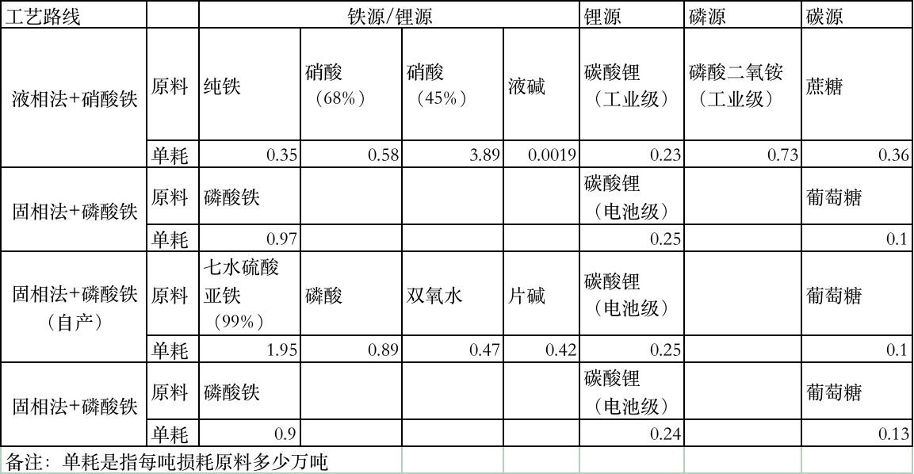

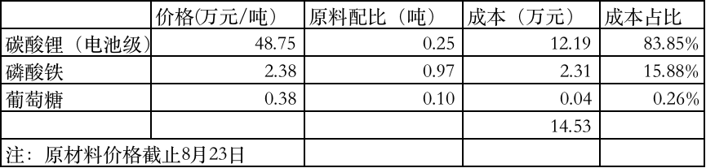

1. **对比企业简介**

本文选取对比企业，如专注磷酸铁锂生产环节的德方纳米，如从原材料切入磷酸铁锂的万润新能，如通过收并购切入磷酸铁锂行业的龙蟠科技，以期了解不同资源禀赋的企业在自身发展过程中资本预算和财务决策的异同。

1. **德方纳米**

德方纳米(300769．SZ)成立于2007年，2019年于深交所上市，主要从事纳米级锂离子电池材料制备技术的开发，主要产品有纳米磷酸铁锂（液相法）和碳纳米管导电液。德方纳米 2018年-2020年磷酸铁锂出货量为5.84万吨、8.8万吨、12.4万吨，约占当期市场出货量的25％，其主要客户为宁德时代、比亚迪、亿纬锂能等国内锂离子电池领域的领先企业。截至2022年末，公司具有10.2万吨/年磷酸铁锂产能，主要生产基地在广东佛山和云南曲靖。

1. **万润新能**

万润新能（688275.SH）成立于2010年，于2022年9月上市，从事锂离子动力电池和储能电池正极材料前驱体、正极材料的研发、生产和销售。湖北万润2020年-2021年市场占有率分别为13.5％和10％，位居行业第三主要客户包括宁德时代、比亚迪、中航锂电、亿纬锂能、万向等下游知名电池企业。目前，公司拥有规模化生产草酸亚铁、磷酸铁锂与三元材料前驱体、磷酸铁锂正极材料等电池材料的生产能力，其中磷酸铁锂产能为4.28万吨/年。

1. **龙蟠科技**

龙蟠科技(603906．SH)成立于2003年，是车用尿素行业龙头，2021年6月完成对贝特瑞磷酸铁锂资产的收购，拥有约3万吨磷酸铁锂产能。贝特瑞2018年-2021年市场份额分别为16％、17％、13％、9％，主要客户包括宁德时代、天津力神、国轩高科、中航锂电等。

1. **近三年对企业的财务情况**

从资产规模来看，德方纳米最大，资产总计约90亿元，其次是龙蟠科技，再次是万润新能。

从偿债能力上看，德方纳米与龙蟠科技较为接近，万润新能偿债能力较弱。

从营运能力上看，万润新能最优，德方纳米与龙蟠科技相近且较弱。

从盈利能力上看，德方纳米与万润新能ROE约30%左右，龙蟠科技最弱。

|  |  |  |  |  |
| --- | --- | --- | --- | --- |
| **德方纳米** | **2018** | **2019** | **2020** | **2021** |
| 货币资金（亿元） | 1.02 | 3.00 | 11.69 | 18.66 |
| 资产总计（亿元） | 10.18 | 17.09 | 37.82 | 89.49 |
| 负债总计（亿元） | 5.21 | 7.21 | 15.91 | 49.52 |
| 营业收入（亿元） | 10.54 | 10.54 | 9.42 | 48.33 |
| 经营现金流净额（亿元） | 1.67 | 2.89 | 0.96 | -6.44 |
| 资产负债率（%） | 51.17 | 42.18 | 42.07 | 55.34 |
| 现金短债比 | 0.23 | 0.45 | 0.78 | 0.42 |
| 存货周转天数 | 35.41 | 40.80 | 74.43 | 94.71 |
| 应收账款周转天数 | 141.99 | 107.97 | 93.88 | 58.83 |
| 销售净利率（%） | 9.31 | 9.61 | -3.70 | 16.61 |
| ROA（加权，%） | 10.25 | 7.42 | -1.27 | 12.64 |
| ROE（加权，%） | 21.89 | 12.55 | -2.74 | 31.20 |

|  |  |  |  |  |
| --- | --- | --- | --- | --- |
| **万润新能** | **2018** | **2019** | **2020** | **2021** |
| 货币资金（亿元） | 0.53 | 0.87 | 0.84 | 3.10 |
| 资产总计（亿元） | 20.56 | 19.92 | 23.64 | 46.65 |
| 负债总计（亿元） | 10.68 | 8.75 | 12.83 | 30.93 |
| 营业收入（亿元） | 9.39 | 7.66 | 6.88 | 22.29 |
| 经营现金流净额（亿元） | 0.26 | 1.76 | -0.93 | -3.66 |
| 资产负债率（%） | 51.94 | 43.90 | 54.28 | 66.30 |
| 现金短债比 | 0.07 | 0.12 | 0.07 | 0.11 |
| 存货周转天数 | 99.97 | 114.79 | 92.19 | 48.29 |
| 应收账款周转天数 | 176.62 | 157.74 | 204.16 | 140.18 |
| 销售净利率（%） | 0.29 | -9.54 | -6.25 | 15.84 |
| ROA（加权，%） | 0.27 | -3.61 | -1.98 | 10.05 |
| ROE（加权，%） | 0.28 | -7.39 | -4.38 | 29.12 |

|  |  |  |  |  |
| --- | --- | --- | --- | --- |
| **龙蟠科技** | **2018** | **2019** | **2020** | **2021** |
| 货币资金（亿元） | 3.61 | 5.30 | 9.09 | 8.53 |
| 资产总计（亿元） | 20.50 | 21.70 | 29.56 | 61.05 |
| 负债总计（亿元） | 6.58 | 6.49 | 8.41 | 35.90 |
| 营业收入（亿元） | 14.75 | 16.70 | 18.46 | 39.96 |
| 经营现金流净额（亿元） | 1.70 | 2.47 | 3.05 | -4.09 |
| 资产负债率（%） | 32.08 | 29.91 | 28.44 | 58.80 |
| 现金短债比 | 0.72 | 1.02 | 1.24 | 0.37 |
| 存货周转天数 | 87.69 | 86.59 | 90.43 | 86.85 |
| 应收账款周转天数 | 84.21 | 67.85 | 48.61 | 54.89 |
| 销售净利率（%） | 6.64 | 9.50 | 12.52 | 10.69 |
| ROA（加权，%） | 5.36 | 7.72 | 9.35 | 9.56 |
| ROE（加权，%） | 6.72 | 9.80 | 14.15 | 17.24 |

1. **近三年德方纳米、万润新能、龙蟠科技的产能扩张情况，融资方式**

德方纳米在产能扩张的选择上，仍然专注在磷酸铁锂产品上，没有向上游碳酸锂、磷酸铁、葡萄糖上面扩张。融资的方式主要是**定向增、租赁融资以及应收账款融资**。

万润新能在产能扩张的选择上，由于公司发展前期以生产、销售磷酸铁为主，通过数年的研发，对原磷酸铁产品继续深加工，切入磷酸铁锂行业。磷酸铁和磷酸铁锂的产能基本同步扩张。融资方式主要是**首次发行股票融资、应收账款融资、租赁融资以及股权质押**。

龙蟠科技在产能扩张的选择上，由于公司之前是车用尿素行业龙头，对汽车发展的需求具有一定敏锐性，同时车用尿素行业增速下降，通过收并购磷酸铁锂二线企业贝特瑞，切入磷酸铁锂行业。融资方式主要是**定向增发、融资租赁以及股权质押**。

|  |  |  |  |  |  |  |
| --- | --- | --- | --- | --- | --- | --- |
| 德方纳米（万吨） | 2016 | 2017 | 2018 | 2019 | 2020 | 2021 |
| 磷酸铁锂 | 1.05 | 1.75 | 2.28 | 2.55 | 8 | 19.2 |
| -佛山基地 | 1.05 | 1.75 | 2.28 | 2.55 | 3 | 3 |
| -曲靖基地 |  |  |  |  | 5 | 16.2 |
| -宜宾基地 |  |  |  |  |  |  |

|  |  |  |  |  |
| --- | --- | --- | --- | --- |
| 融资 | 日期 | 期限 | 金额 | 用途 |
| 租赁融资 | 2021/9/7 | 3 |  |  |
|  | 2022/2/15 | 3 |  |  |
|  | 2022/2/22 | 3.08 |  |  |
|  | 2022/3/9 | 3.08 |  |  |
|  | 2022/4/25 | 5 |  |  |
|  | 2022/7/1 | 3 | 5 |  |
|  | 2022/7/1 | 3 | 0.4 |  |
| 应收账款融资 | 2022/7/11 | 1 | 0.2 |  |
|  | 2021/7/16 | 8.41 |  |  |
| 定向增发 | 2022/6/9 |  | 32 | 使用23亿元用于年产11万吨新型磷酸盐系正极材料生产基地项目，另外拟使用9亿元用于补充流动资金。 |
|  | 2020/12/2 |  | 12 | 8.5亿元用于年产能4万吨磷酸铁锂项目，3.5亿元用于补充流动资金 |

|  |  |  |  |
| --- | --- | --- | --- |
| 万润新能（万吨） | 2019 | 2020 | 2021 |
| 磷酸铁 | 2.32 | 2.76 | 4.1 |
| 磷酸铁锂 | 1.88 | 2.25 | 4.28 |

|  |  |  |  |  |
| --- | --- | --- | --- | --- |
| 万润新能 | 日期 | 期限 | 金额 | 用途 |
| 融资租赁 | 2022/5/25 | 3.08 |  |  |
|  | 2021/9/26 | 5.25 |  |  |
|  | 2021/4/23 | 3 |  |  |
| 应收账款融资 | 2022/6/1 | 4 | 3 |  |
|  | 2022/1/18 | 1.5 | 3.83 |  |
|  | 2021/11/17 | 1.5 | 3 |  |
|  | 2020/9/27 | 4 | 0.2 |  |
|  | 2020/7/30 | 3.25 | 0.2 |  |
|  | 2021/9/26 | 5.25 | 3.03 |  |
| 股权质押 | 2020/9/29 | - | 0.8 |  |
| 首次公开发行股票 | 2022/9/29 | - | 63.89 | 其中，宏迈高科高性能锂离子电池材料项目预计总投资8亿元，其中一期投产磷酸铁锂3万吨，二期投产磷酸铁锂2万吨。湖北万润新能源锂电池正极材料研发中心计划总投资为6,208.83万元，主要为满足市场对锂电池正极材料磷酸铁锂新产品开发。  拟使用超募资金20.49亿元，分别向控股子公司鲁北万润增资15.49亿元、全资子公司深圳华虹清源增资5亿元，用于建设“24万吨/年磷酸铁锂联产24万吨/年磷酸铁项目”。 |

|  |  |  |  |
| --- | --- | --- | --- |
| 龙蟠科技（万吨） | 2019 | 2020 | 2021 |
| 磷酸铁锂 |  |  | 3.2 |

|  |  |  |  |  |
| --- | --- | --- | --- | --- |
| 龙蟠科技 | 日期 | 期限 | 金额 | 用途 |
| 租赁融资 | 2022/1/6 | 2.08 |  |  |
|  | 2021/10/14 | 5 |  |  |
| 定向增发 | 2022/5/31 |  | 22 | 新能源汽车动力与储能电池正极材料规模化生产项目、年产60万吨车用尿素项目分别投资金额为25.18亿元、4.33亿元，拟使用募资12.90亿元、4.10亿元。本次募资中，5亿元用于补充流动资金。 |
| 股权质押 | 2021/12/3 |  | 3万股 | 常州锂源新能源科技公司 |
|  | 2018/8/23 |  | 5000万股 | 安徽明天新能源科技有限公司 |